牛久商工発第116号
平成30年10月30日
会 員 各 位

牛久市商工会
会長 徳生 明正

「平成３０年度【冬季】ハートフルクーポン券」取扱店の募集について

平素は、商工会事業にご支援ご協力を頂きまして、誠に有難うございます。
さて、下記の要領で平成３０年度商品券発行事業（ハートフルクーポン券）を行います。
つきましては、事業実施要綱要約書（別紙１）をご参照のうえ、（別紙２）の
ハートフルクーポン券取扱申込書にご記入頂き、取扱い事業所としてご協力頂きますよう、よろしくお願い申し上げます。

【重要】夏季取扱店様におかれましても、別紙申込書の提出をお願いします。
既存取扱店様で、申込内容に変更がなければ【継続（変更なし）】に〇をつけ、事業所名をご記入の上ご返送下さい。内容に変更がある場合は、【継続（変更あり）】に○をつけ、変更内容をご記入願います。

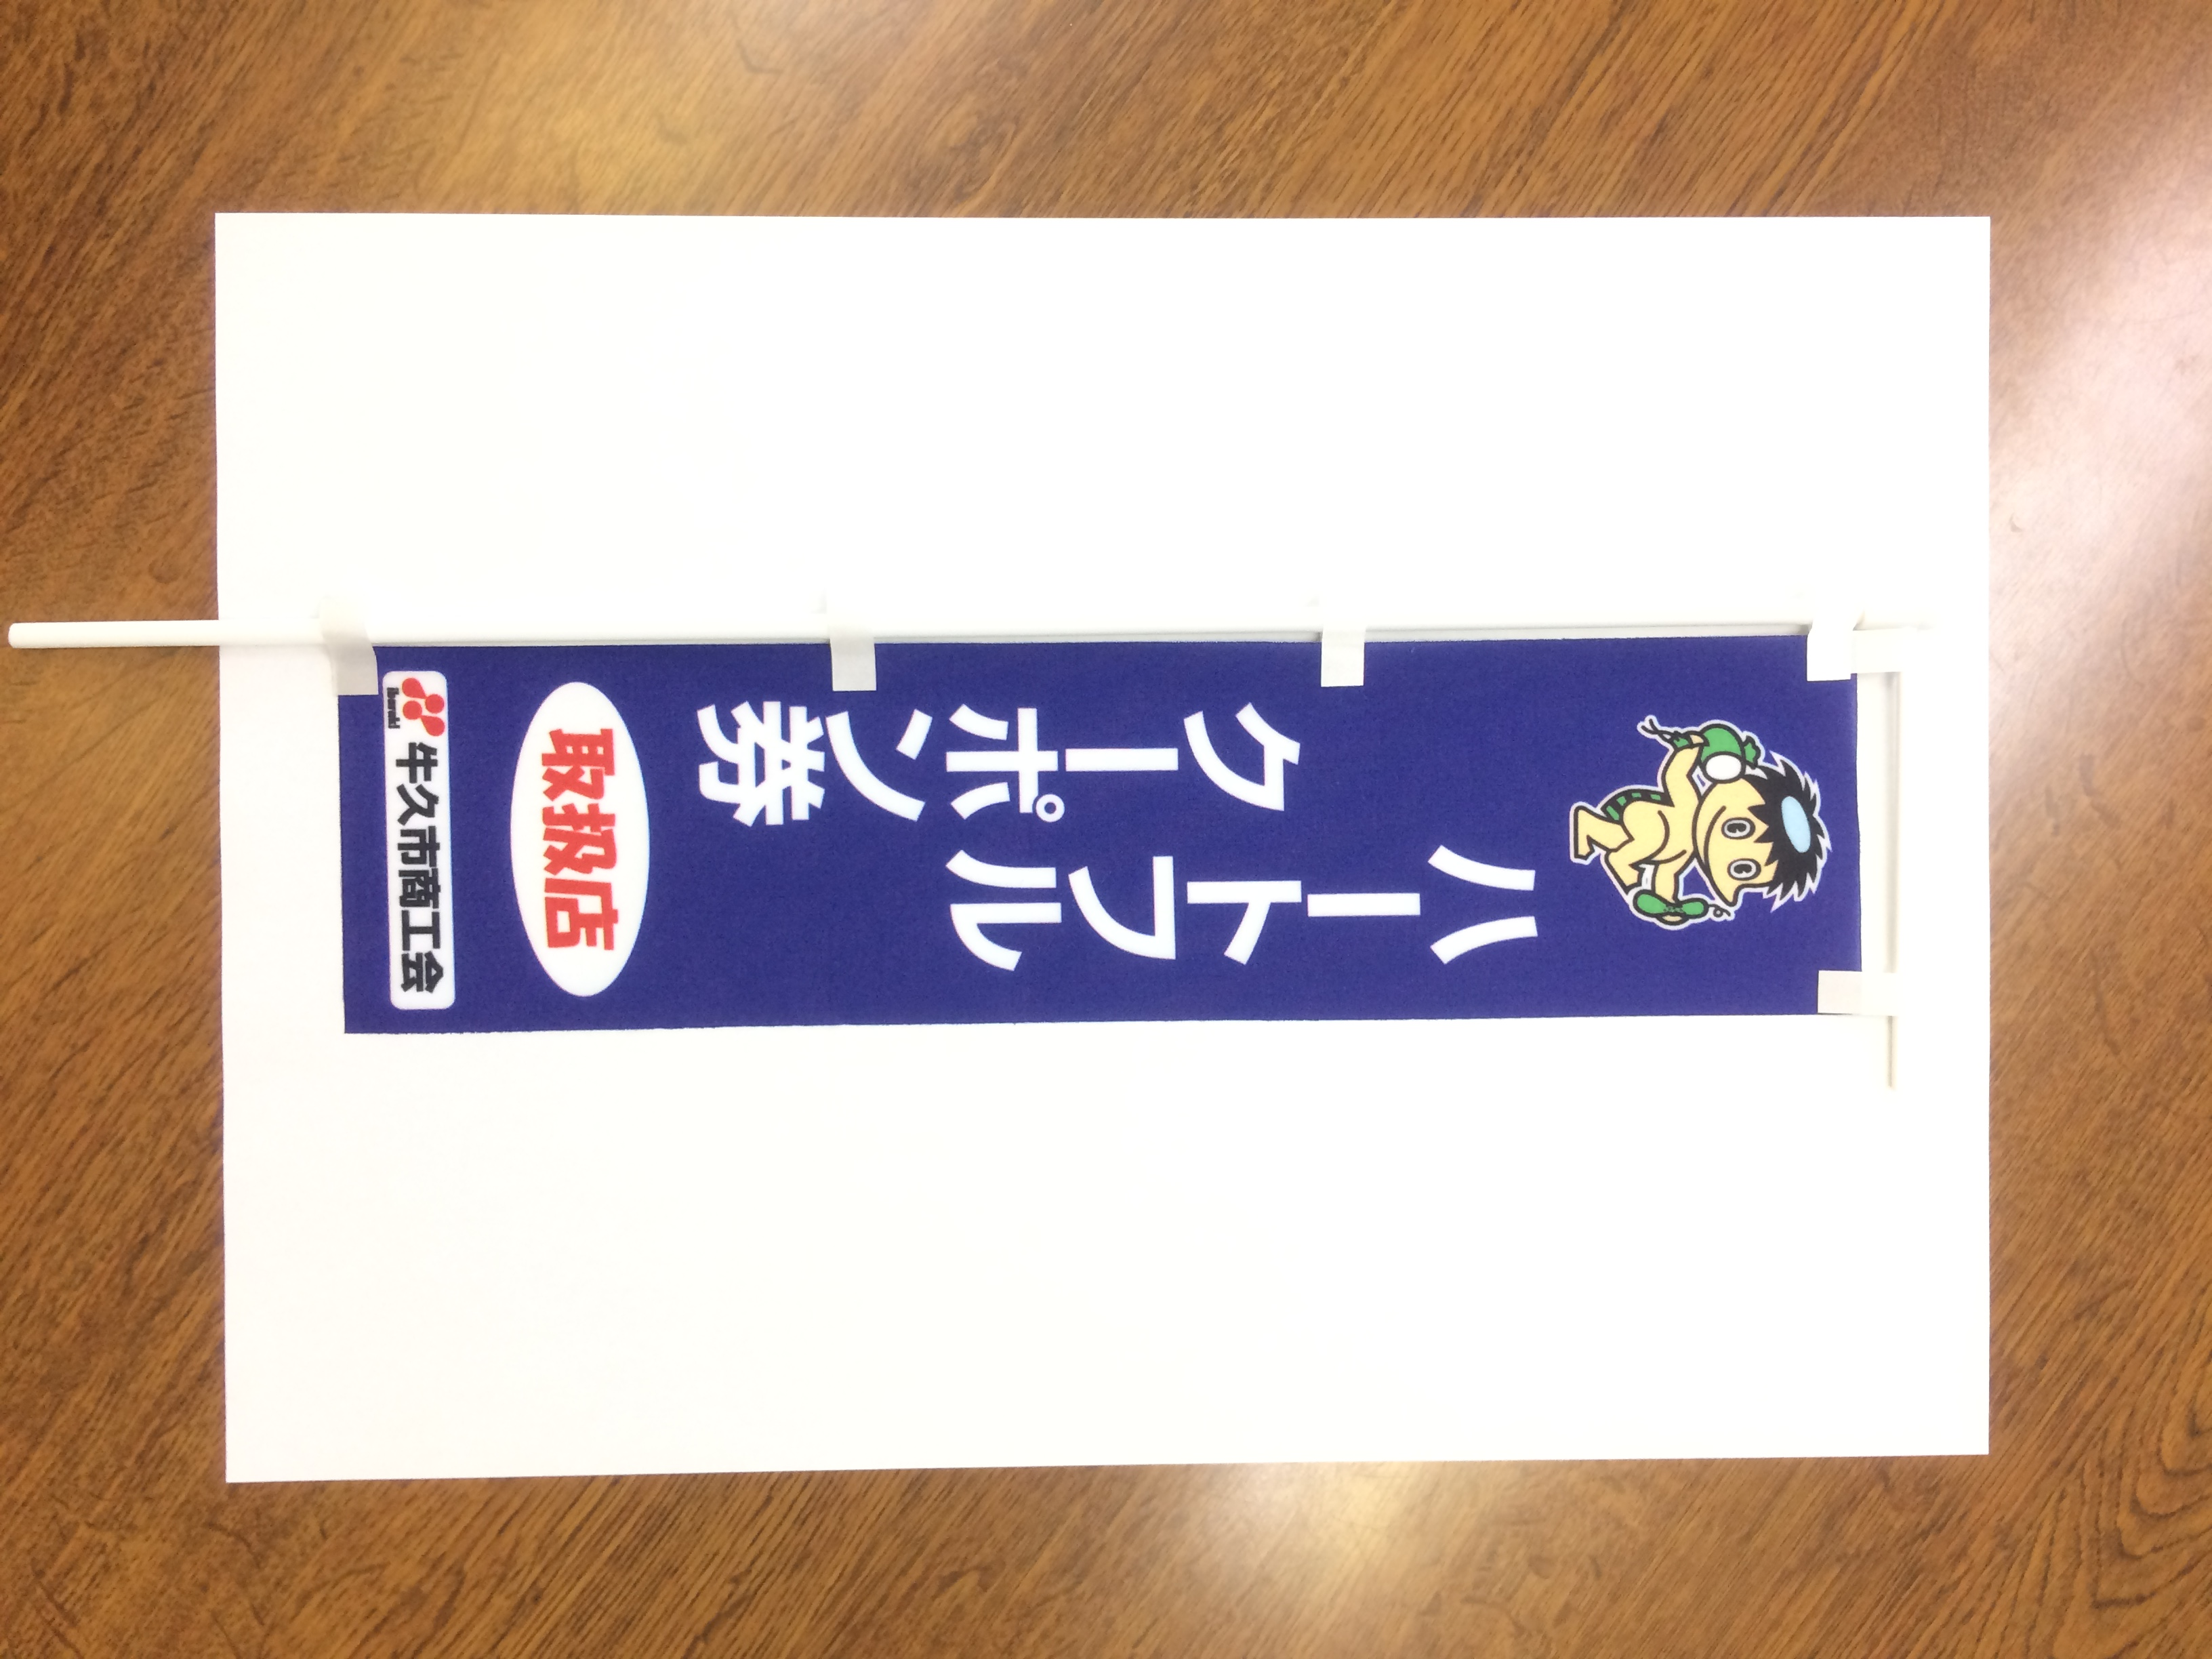
◎のぼりの掲示による周知活動のお願い
商品券利用者からの目印となりますよう、
のぼり、ポスター類の掲示をお願いします。
ご事情により、のぼり等の掲示ができない
場合、「取扱店としての周知方法をどのよう
に取り組まれるか」について、別紙申込書
の連絡欄にご記入下さい。

記

１．発行額 夏季200,000,000円（20,000セット）※完売。終了しました
冬季300,000,000円（30,000セット）
◎ハートフルクーポン券とは
ハートフルクーポン券は１セット１万円で販売。商品券は１３枚綴りで、 1,000円券9枚と500円券4枚となっています。内、1,000円券５枚については大型店（売場面積1,000㎡以上）でも使用出来る共通商品券で、10％のプレミアムがついたお得な商品券です。
２．取扱期間 夏季 平成30年 ６月１日（発売）～平成30年９月３０日
冬季 平成30年１２月３日（発売）～平成31年３月３１日

３．換金方法 指定された銀行各支店への振込みによる支払いです。
ネットバンキングを利用し、換金受付日から原則３日後
（土日祭日除く）に振込を致します。
（振込みには、常陽銀行牛久支店以外は銀行所定の手数料がかかります。）
４．換金日程 別紙（３）のとおり。
５．申込期限 別紙（２）「ハートフルクーポン券取扱店申込書」にご記入の
うえ、平成３０年１１月１２日(月）までに送付してください。
（ＦＡＸ可）ＦＡＸ０２９－８７２－１９９１

※締切日以降も随時取扱店の登録はできますが、発売日の新聞折込チラシの
取扱店一覧表への掲載が間に合わない事がありますのでご注意ください。

６．その他 取り扱いに関する注意事項について
①商品券は１世帯あたりの購入限度額が１０万円分（１０冊）までとなっています。したがって、取扱店での使用限度額は、１０％のプレミアム分を含む１１万円となります。（大型店は５万円まで）

②取扱い禁止事項
「新たな消費喚起を促す」という制度に沿わない次の事項の取扱を禁止します
（１）風営等の規制に規定する性風俗関連特殊営業
（２）土地・家屋の購入、家賃・地代・駐車料等、不動産にかかる支払い

ご不明な点や、詳細についてはお気軽にお電話ください。
牛 久 市 商 工 会
住 所 牛久市上柏田４－１－１
電 話 ０２９－８７２－２５２０
ＦＡＸ ０２９－８７２－１９９１

